广 州 商 学 院
实验报告（第 5 次）

实验名称： 软件体系结构设计 实验时间： 5 月 7 日
- 实验目的
本实验完成软件系统的体系结构设计，搭建软件的整体框架，为后续详细设计提供顶层依据。
能力培养目标：
1、培养软件体系结构设计能力，学会结合需求选择合适的体系结构风格
2、掌握体系结构建模方法，能完成逻辑和物理视点的体系结构设计
3、学会撰写规范的软件体系结构设计文档

- 实验内容
任务：软件体系结构设计
- 体系结构风格选择：结合软件需求规格说明书，分析核心需求的技术特点，选择合适的软件体系结构风格（如分层架构、MVC 架构、微服务架构等）。
- 初步架构设计：基于选定的架构风格，设计软件的初步体系结构，划分核心构件、子系统与设计类。
- 架构精化与部署建模：对初步架构进行精化优化，确保满足所有软件需求；绘制软件体系结构的部署模型，明确软硬件的部署关系。
- 设计文档撰写：撰写软件体系结构设计文档，包含架构风格选择依据、逻辑架构模型、部署模型等内容。

- 实验产出物要求说明
1、软件体系结构模型：至少包含逻辑视点和物理视点的架构模型图，设计元素完整、划分合理。
2、软件体系结构设计文档：结构完整，设计说明清晰，模型与文档内容一致。

- 主要问题和解决方案

序号 | 核心问题 | 问题详细描述 | 解决方案
1 | 体系结构风格选型冲突 | 初期选型微服务架构，但其高复杂度与课程设计的团队规模、4 个月开发周期、单机演示需求严重不匹配，架构设计与开发可行性脱节 | 放弃高复杂度的微服务架构，最终选定前后端分离的四层分层架构 + SpringBoot 单体架构，既符合企业级 Web 系统的设计规范，又适配课程设计的开发难度与演示需求，明确各层级职责边界，保证核心业务闭环的同时大幅降低开发成本
2 | 架构设计与需求规格不匹配 | 初期架构的构件划分模糊，核心业务流程无对应架构构件支撑，出现架构设计与需求脱节的问题 | 基于需求规格说明书的 9 大核心业务模块，重新梳理逻辑架构的构件划分，将应用层的功能构件与需求功能点一一对应，确保每一项业务需求都有对应的架构构件支撑，实现架构设计 100% 覆盖需求
3 | 部署架构的环境适配冲突 | 生产环境设计了多服务器、负载均衡的企业级部署方案，但开发阶段无法实现多服务器部署，出现架构设计与开发环境不兼容的问题 | 明确划分三类环境的部署设计：1. 开发环境：本地单机闭环部署，无外网依赖，适配本地开发调试；2. 课程演示环境：单台虚拟机模拟校园内网部署，适配答辩演示需求；3. 生产环境：双应用服务器 + Nginx 负载均衡的完整部署方案；既保证了开发阶段的可行性，又保证了体系结构设计的完整性与专业性
4 | 安全设计与架构融合度不足 | 初期将权限控制、数据加密等安全设计作为独立功能点，未融入架构分层，出现安全能力重复开发、权限管控不统一的问题 | 在架构的支撑层新增安全认证核心构件，将 RBAC 角色权限控制、BCrypt 密码不可逆加密、全链路日志审计等安全能力下沉到支撑层，作为所有业务模块的公共基础能力，实现安全设计与架构分层的深度融合，符合医疗数据安全规范与网络安全等级保护要求
5 | 外部系统对接的架构闭环问题 | 需求要求对接校园统一身份认证、支付、教务系统，但课程设计无真实外部系统对接条件，业务流程无法闭环演示 | 在架构的接口集成模块新增Mock 接口服务构件，在系统内本地模拟校园外部系统的接口行为与返回结果，无需真实第三方服务依赖、无外网需求，即可完成登录、缴费、病假同步全流程闭环演示，同时预留了真实系统对接的扩展接口，兼顾了课程演示可行性与架构的扩展性

- 实验数据及结果
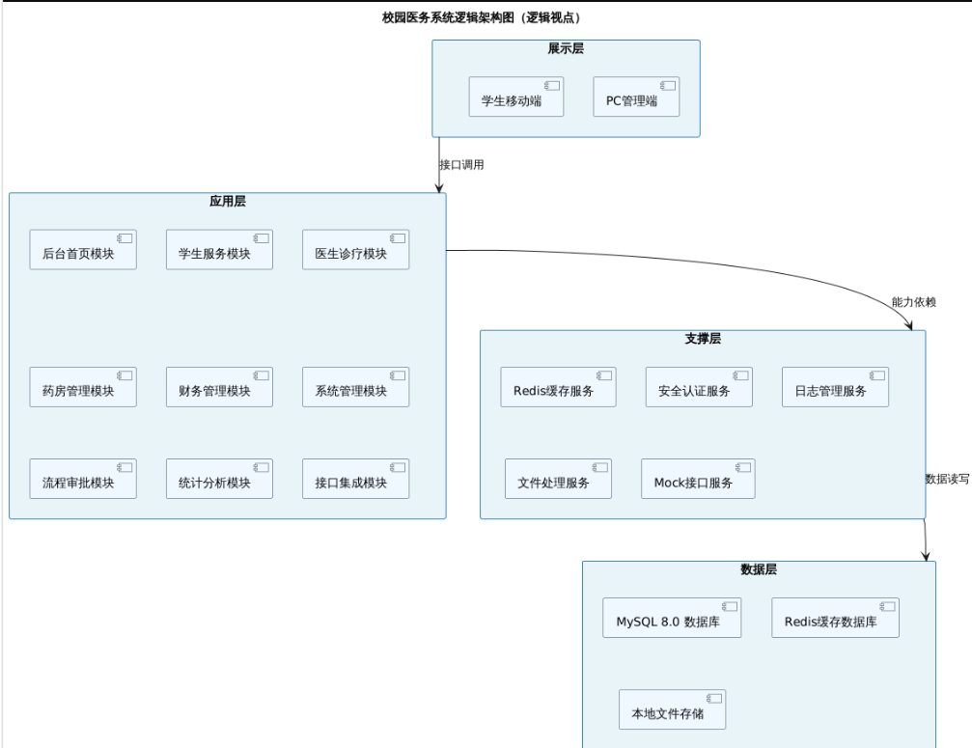
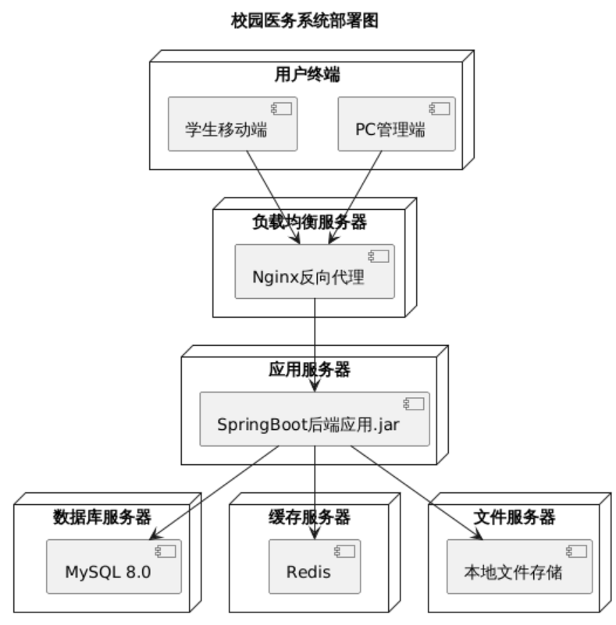
：具体软件体系结构设计详情请看《概要设计说明书》

- 心得体会与自我评价

- 教师评分

